Mon observation fine
Présentation
Pour ce compte-rendu, j’ai décidé de m’intéresser à l’observation fine d’un jeune garçon de ma classe de 1ère primaire. J’ai choisi de vous présenter celui-ci car c’est l’enfant pour lequel j’ai une observation très fine avec des critères pertinents et c’est également celui pour qui j’ai mis beaucoup de choses en place.
Observation fine
Tout d’abord, je vais justifier mes surlignages dans le mind-map proposé par Madame Klinkers afin de faire une observation fine des élèves.
Attitude
- Confiance en soi : c’est un petit garçon qui manque de confiance en lui. En effet, j’ai pu observer, à plusieurs reprises, qu’il m’appelait afin de me dire qu’il ne savait pas faire ce qui était demandé, qu’il n’en était pas capable.
- Relation aux autres : Cet enfant a une relation difficile avec les autres. En effet, j’ai remarqué certaines moqueries envers lui de la part des autres. J’ai également vu des disputes entre lui et d’autres camarades et cela, de nombreuses fois durant les trois semaines.
- La discipline : il avait un comportement indiscipliné. En effet, il n’écoutait pas et refusait l’autorité (dès qu’une remarque lui était faite, il rigolait ou ne me regardait même pas). Il discutait constamment durant les activités.
Travail scolaire
- Niveau attentionnel, décrochage : Cet enfant avait tendance à ne pas écouter durant les activités, il discutait avec son voisin de banc et/ou il jouait avec des « gogos » ou des petites voitures.
- Degré d’intégration de la matière/difficulté : c’est un petit garçon qui rencontre des difficultés à l’école. En effet, ma maîtresse de stage me l’a dit et je l’ai également remarqué lors des ateliers de lecture, par exemple, mais il n’est pas rentré dans la lecture. Il fait partie des élèves qui vont un jour par semaine avec l’institutrice qui effectue le dédoublement.
Fonctions exécutives
- Planification/organisation : d’après mes observations, cet enfant rencontre des difficultés à planifier. En effet, j’ai pu observer que, lors des périodes de plan de travail, il faisait régulièrement les mêmes activités et ne mettait pas la priorité sur les activités obligatoires à réaliser endéans les trois semaines.
Communication
- Excès de parole : le petit garçon, comme cité plus haut, a tendance à énormément parler durant les activités. De plus, sa voix est aigüe et il a tendance à crier.
- Construction de phrase/ mots-phrases : il ne parvient pas à produire, à l’oral, des phrases correctement construites. En effet, voici une des phrases qu’il m’a citées : « Madame, aime pas biscuit moi. » Ses phrases ont un problème de syntaxe. Le vocabulaire utilisé est pauvre. Parfois, afin d’essayer de mieux se faire comprendre, il communique par des gestes. Par exemple, pour dire qu’il n’aime pas les biscuits, il se montre lui-même et dit « aime pas biscuit » en montrant son biscuit.
- Confusion à l’oral : une fois, il m’a dit « félo » à la place de « vélo ».
- Compréhension/application des consignes : Il ne comprend que très rarement les consignes. Après mon explication et la reformulation par un élève, il me rappelle afin de lui réexpliquer.
Lecture
- Refus/blocage : le jeune garçon n’a pas envie de lire. En effet, lorsqu’il doit lire, il souffle. Par exemple, lors du plan de travail, il y avait de la lecture et il n’a pas réalisé cette activité. Sa lecture est hachée, il fait de nombreuses pauses.
Mathématique
- Reconnaître sans compter : il ne parvient pas, également avec des petits nombres, à reconnaitre les nombres. Les schèmes mains ou dés ne sont pas reconnus non plus, il a besoin de dénombrer.
Psychomotricité
- Préhension du crayon : Refus de la part de cet élève d’une bonne préhension du crayon. Il place trois doigts « à l’avant de la voiture ». Malgré plusieurs rectifications, plusieurs histoires racontées à propos de la prise du crayon, il n’y parvient pas et surtout, il refuse. Il répond « non veut pas ».
- Tête sur le banc : Très souvent, il croise les bras et pose sa tête dessus.
- Tenue à son banc : Il ne se tient pas droit, il s’assied avec les pieds sur la chaise. Ensuite, il ne reste pas le dos bien droit.
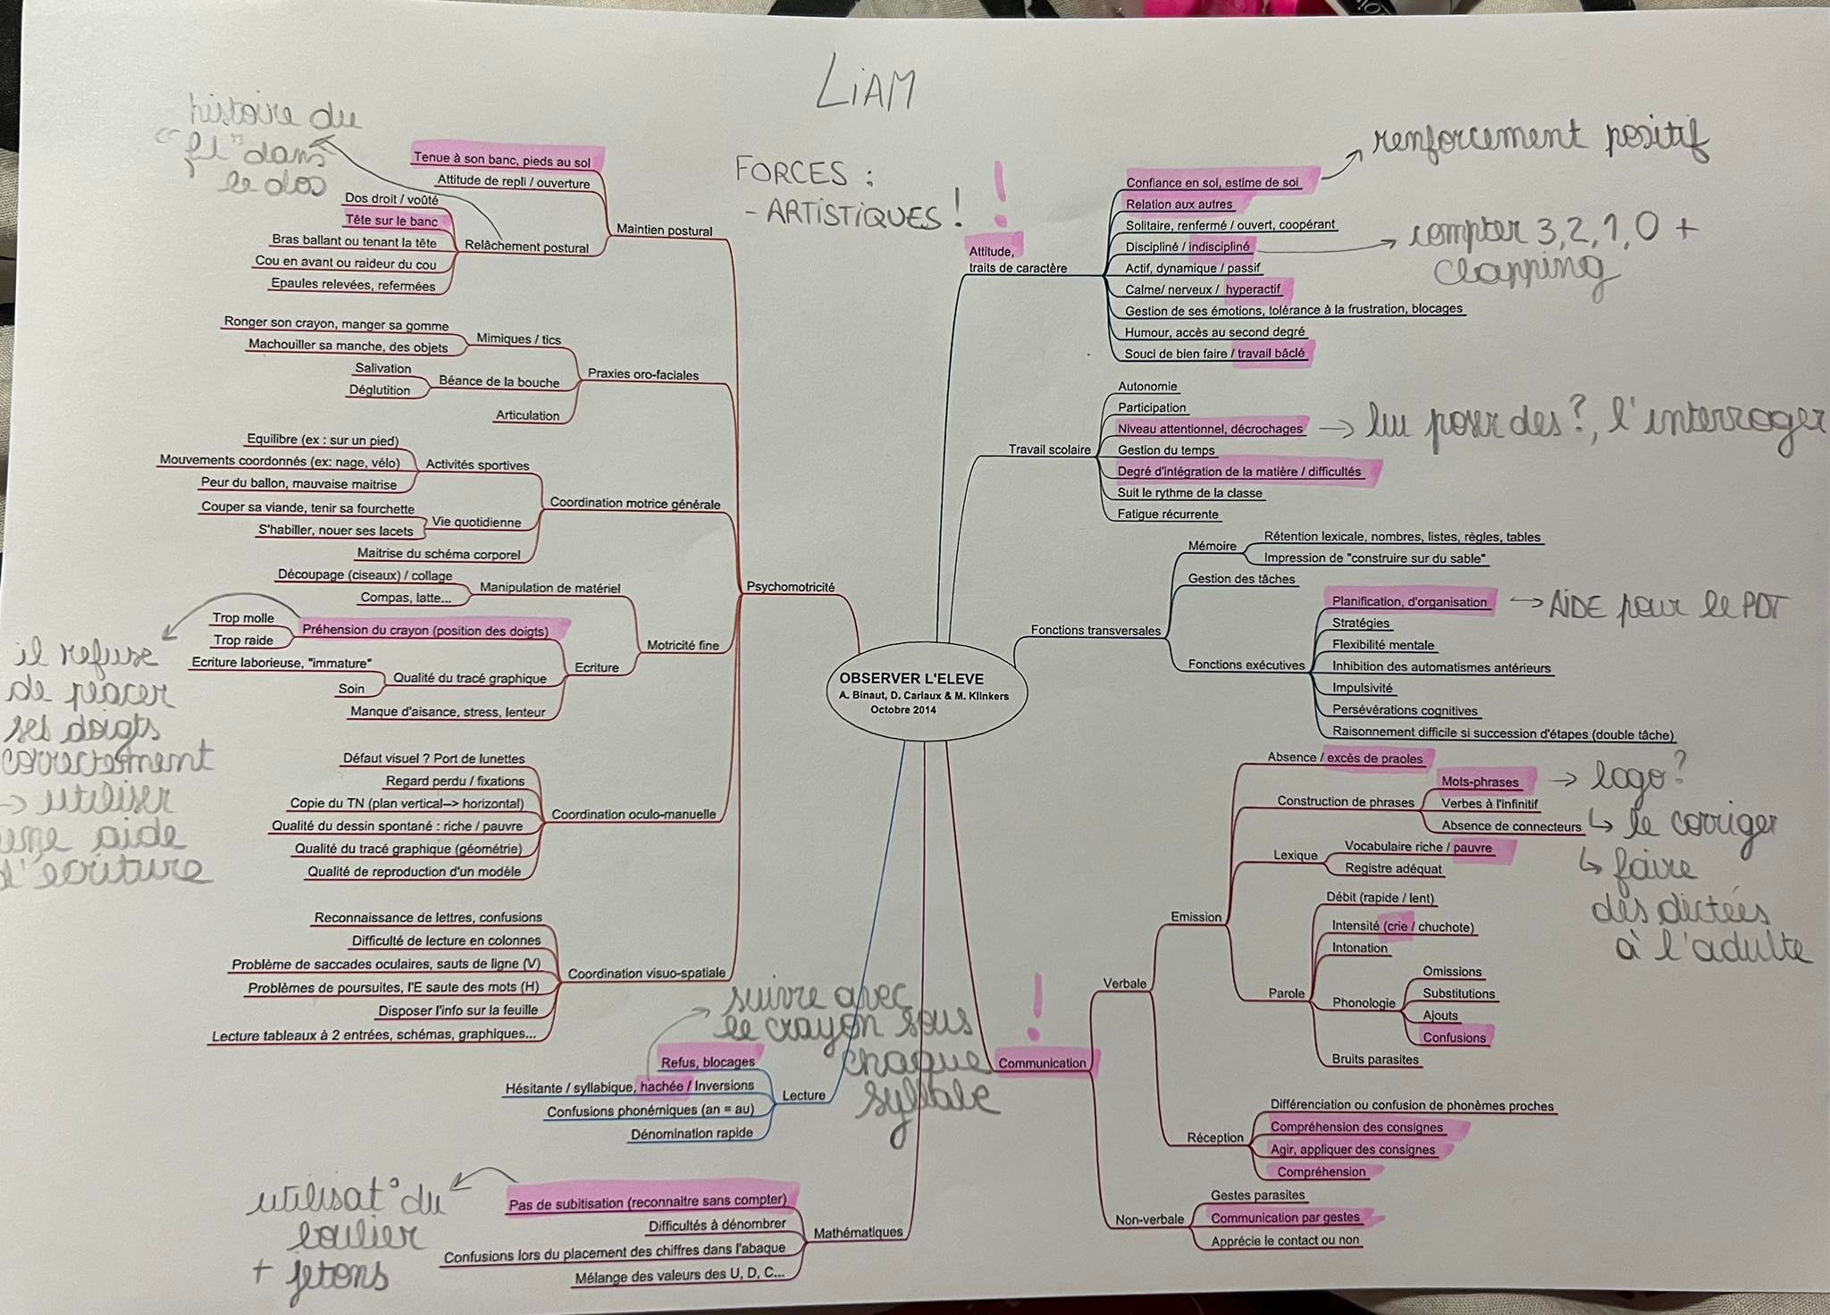
J’ai aussi remarqué qu’il avait un réel talent en éducation artistique ! En effet, son œuvre à la manière de Arcimboldo ainsi que son bricolage de saint Nicolas sont très bien faits. Il les a réalisés durant le plan de travail et durant la réalisation, il était concentré : il ne discutait pas, il ne se laissait pas distraire…
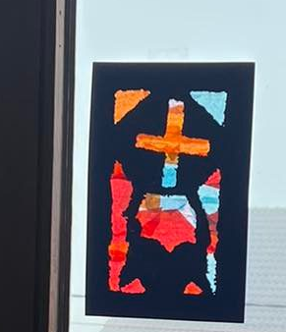

Pistes d’aide /Aménagements
Attitude
- Utilisation de la mascotte : c’était un enfant qui fonctionnait beaucoup à l’affectif. Dans les moments où il y avait trop de bruit, je me suis servie de la mascotte. En effet, je la remettais dans sa « forêt » car là-bas, il faisait calme, comme elle aime.
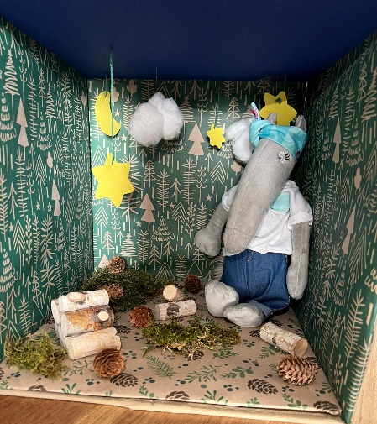
- Mise en place des outils pour la discipline : la statue, le 1/2/3 silence, les rythmes dans les mains, le tic tac boum.
- Favoriser les travaux de groupe grâce aux stratégies métacognitives.
Travail scolaire
- Éviter la distraction : j’ai demandé qu’il n’ait que son crayon et sa gomme sur son banc. Le reste doit être rangé. Cela lui évitait de chipoter avec des objets.
- L’interroger, lui poser des questions afin de le garder concentré.
- Changement de places : lors de ma deuxième semaine de stage, ma maître de stage m’a autorisée à changer les places et à les choisir moi-même. Afin d’éviter les bavardages, j’ai mis cet élève à côté d’une jeune fille calme et attentive.
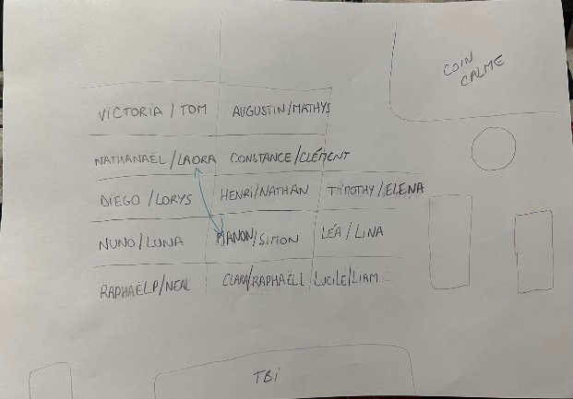
- Dédoublement : cet élève est dans le groupe d’enfants qui vont 1x par semaine avec Madame Aline. Avec elle, ils font de la remédiation.

Fonctions exécutives
- Aide pour planifier le plan de travail : après une semaine de plan de travail, j’ai pu observer qu’il ne faisait pas/ne mettait pas la priorité sur les activités obligatoires. Je me suis donc installée avec lui un petit moment afin de lui réexpliquer ce dispositif et leur reciter ce qu’il devait absolument faire. Lors de chaque période de plan de travail, je le dirigeais vers une activité.
Communication
- Dictée à l’adulte avec correction : nous avons fait, pour des productions écrites (écrire avec Ludo), des dictées à l’adulte. Pour chacune des phrases qu’il m’a dictées, je lui répétais ce qu’il me disait et nous corrigions la phrase ensemble.
- Sentir la sourde et la sonore : pour la confusion v-f, je lui ai fait sentir la différence au niveau des cordes vocales.
- Ré explication des consignes par un autre élève + ré explication par moi-même auprès de lui.
- Utilisation du tutorat en classe.
- Correction de ses phrases à l’oral.
Lecture
- Utilisation des gestes de Borel Maisonny : lors des dictées, du bain de lecture ou de simples lectures de syllabes, je le regardais et je lui faisais les gestes. Grâce à cette gestuelle, il comprenait les lettres et il y parvenait. Il a retenu, dans son cerveau, les lettres grâce aux gestes et connaît leur phonème grâce à cela également. D’après ce que j’ai pu observer, il prenait plus de plaisir à lire grâce aux gestes car il y arrivait.
- Suivi des syllabes d’un mot avec un outils scripteur (petits ponts).
- Exercices de dénomination rapide à partir de cartes crées par moi-même : nous effectuions des exercices de dénomination rapide à plusieurs reprises lors du plan de travail.
Mathématique
- Manipulation : utilisation d’un boulier et de jetons

Psychomotricité
- Aide d’écriture : à la suite de ses refus pour une bonne prise du crayon, je lui ai donné une aide d’écriture achetée au Gai Savoir. Cela permet qu’il place correctement ses doigts sur le crayon.
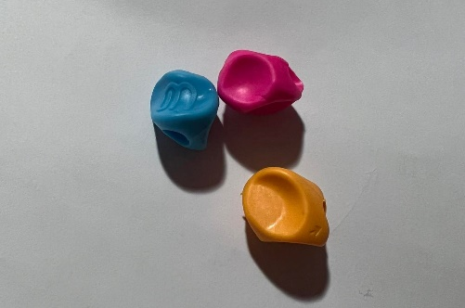
- Histoire du fil dans le dos : afin qu’il se tienne bien droit lors des séances d’écriture, je lui disais qu’il avait un fil (imaginaire) à l’arrière du dos et qu’il devait tirer pour être bien droit.

Auto-évaluation
Attitude :
- La mascotte fonctionnait très bien avec lui car il y était attaché. Lorsqu’elle retournait dans sa maison, il faisait attention au bruit afin qu’elle revienne parmi nous.
- La discipline, de manière générale, a été difficile en début de stage. J’ai commencé par l’utilisation du 1,2,3 mais cela n’a très rapidement plus fonctionné. Je me suis donc renseignée à nouveau grâce au cours de Madame Klinkers et j’ai mis en place les rythmes, la statue et le tic tac boum. La gestion de groupe s’est améliorée au fil du temps et même pour cet élève, les petits intermèdes fonctionnaient très bien : dès qu’il entendait un moyen pour le silence, il se mettait également en silence. En début de stage, lorsque je n’y parvenais plus avec la gestion de groupe, j’aurais dû directement réagir et mettre en place des outils.
- Les stratégies métacognitives (travaux de groupe) : nous avons, ensemble, mis en place les stratégies pour travailler en groupe. Notre mascotte, n’étant pas habituée à ça, nous avons dû lui expliquer comment faire pour bien travailler en groupe. J’ai pu observer que durant les travaux de groupe, les enfants et lui également faisaient attention à beaucoup de stratégies que nous avions citées.
Travail scolaire :
- Le rangement des affaires du banc fonctionnait plutôt bien en début de stage jusqu’à ce que l’enfant cachent les objets dans son banc. Une fois le dos tourné, il jouait à nouveau avec ceux-ci. Sur le moment-même, je n’ai pas su comment réagir. Après réflexion, je pense que le fait de demander d’enlever les affaires placées sur son banc n’était pas suffisante. J’aurais pu mettre en place une petite boite à son nom dans laquelle, le matin, il viendrait y déposer tout ce qui le rendrait distrait et il pourrait les reprendre aux récréations ou à d’autres moments.
- Le dédoublement fonctionnait très bien avec cet élève. Dans la classe de 26 élèves, la difficulté à rester concentré et attentif est compliquée. Le fait d’être en plus petit comité lui permettait d’être plus attentif. Si mon stage avait été plus long, après une bonne intégration du plan de travail, j’aurais mis en place les mini-leçons en demi-groupe. Grâce à cela, j’aurais pu davantage différencier.
- Le changement de place : je pensais que le fait de le mettre à côté de quelqu’un de calme fonctionnerait mais malheureusement, non. En effet, la jeune fille qui semblait être calme était, en fait, facilement distraite et discutait beaucoup avec lui. Je pense que j’aurais dû le placer à un banc seul et/ou si mon stage avait été plus long, grâce à de meilleures observations au fil du temps, j’aurais pu le mettre à côté de quelqu’un réellement calme.
Fonctions exécutives :
- L’aide apportée pour la planification du plan de travail a très bien fonctionné. En effet, à la fin des trois semaines, nous sommes arrivés à la fin de ses activités « obligatoires ». Je l’ai évidement félicité (renforcement positif) et il était content de lui.
Communication :
Concernant la communication : les dictées à l’adulte, le tutorat et les ré explication des consignes fonctionnaient bien. En effet, nous sommes parvenus à construire des phrases correctes à l’oral lors des dictées à l’adulte et lorsque je lui réexpliquais individuellement la consigne et que, parfois, je lui montrais un exemple, il la comprenait. Le tutorat a également permis un apprentissage avec les pairs. Cependant, au niveau du langage oral quotidien, je n’ai pas remarqué d’améliorations… Selon moi, l’intervention de l’enseignante n’est pas suffisante et il devrait peut-être consulter une logopède.
Lecture :
- L’utilisation des gestes de Borel Maisonny a vraiment bien fonctionné. En effet, cet enfant a retenu les graphèmes et les phonèmes à partir des gestes. Pour lui, voir les mots écrits sans aucune aide autre est encore trop difficile. Pour l’aider, je réalisais les gestes et la lecture était beaucoup plus facile pour lui. Il était plus motivé à lire la suite car il y parvenait. Je le félicitais (renforcement positif).
- La dénomination rapide était difficile au départ et au fil des fois où nous l’avons faite, il s’améliorait. Malheureusement, je ne pense pas que ma maître de stage continuera à le faire, ce n’est donc pas bénéfique pour sa lecture. Cependant, si mon stage avait été plus long, j’aurais continué à en faire avec lui et observer s’il y a des améliorations.
Mathématique :
- La manipulation était d’une grande aide pour lui. En effet, ne reconnaissant pas les schèmes du coup d’œil, il a besoin de dénombrer. Les jetons et le boulier rendent cette action plus facile.
Psychomotricité :
- L’aide d’écriture lui a permis de placer ses doigts correctement.
- L’histoire du fil dans le dos : elle fonctionnait bien car il trouvait l’histoire drôle mais après quelques minutes, il reprenait une mauvaise position. Ma piste n’était pas suffisante.

Après avoir analysé chacune de mes pistes d’aménagement mises en place, en voici quelques autres que j’aurais également pu mettre en place si je devais le refaire ou si le stage avait été plus long :
- Créer un référentiel à mettre sur son banc avec chaque lettre et une photo de lui qui fait le geste de Borel Maisonny afin de mémoriser les lettres. Cela l’aurait aidé dans la lecture et en plus, nous l’aurions construit ensemble, il en serait fier.
- Comme il est dans l’affectif, demander de lire une petite histoire à la mascotte, pour le motiver à la lecture.

Conclusion
Grâce à ce travail qui nous a été demandé, j’ai pris conscience que pour pouvoir mettre des aménagements pertinents en place pour un élève, il était très important de l’observer finement. Sans observation fine, nous ne pouvons réellement mettre le doigt sur les difficultés qu’il rencontre, suspecter un trouble d’apprentissage et même l’aider de façon pertinente. Prochainement, quand j’aurai ma classe, j’observerai finement chacun de mes élèves afin de mettre les bonnes pistes en place et de pouvoir les aider au mieux pour leur donner à chacun une chance égale de réussir. Ces observations auront une place dans mon journal de classe, dans la partie « suivi de l’élève ».

